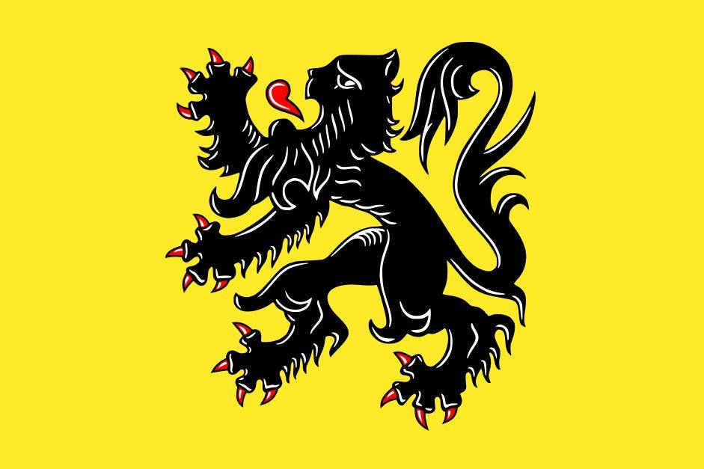

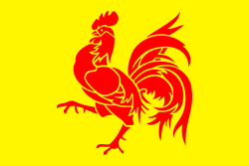

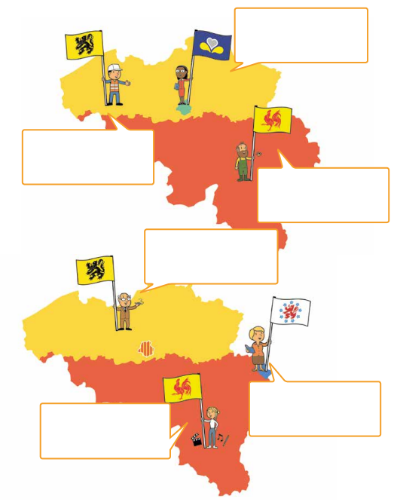

Gemeenschappen

Ik spreek …

België

gewesten

|  |
| --- |
| De burgemeester |
| De schepen |
| De gouverneur |
| De minister |
| De koning |

Nationaal

België

Gemeenschappen en gewesten

Provincies

Gemeente